Modelo de evaluación PROSEDE 2019
En atención a la convocatoria pública nacional donde se invita a organizaciones de la sociedad civil mexicanas legalmente constituidas y sin fines de lucro con sede en el territorio nacional para participar en el Programa de Sensibilización de los Derechos de Acceso a la Información Pública y de Protección de Datos Personales (PROSEDE) 2019, se hace extensivo el procedimiento de evaluación de las organizaciones que serán parte del programa, así como la lista de espera donde se colocará a otras organizaciones que pudieran participar en el programa si alguna(s) de las seleccionados no estén en condiciones de implementar el proyecto por cualquier motivo
Fases del proceso:
- Se realizará un checklist de cada uno de los requisitos solicitados para participar en PROSEDE. En caso de que no se cumpla con alguno de ellos, se dará por descalificada a la organización y no podrá participar en PROSEDE 2019.

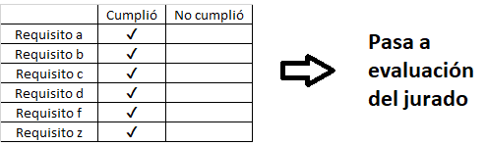
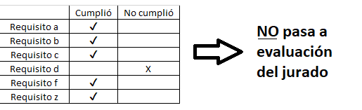
- Los proyectos que cumplieron con todos los requisitos establecidos en la convocatoria serán entregados al jurado para que sean repartidos en partes iguales a cada uno de los integrantes de este cuerpo técnico. Aquí se expone un ejemplo hipotético en el que se reciban 100 proyectos:
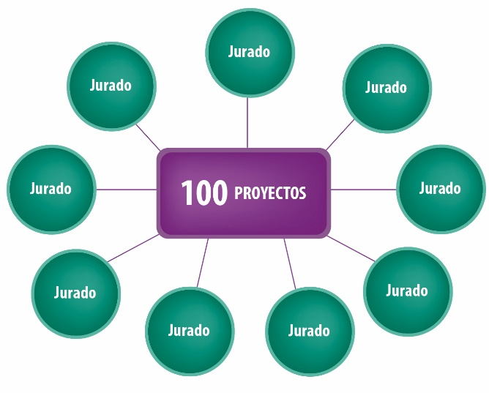
- Después de ello, se le facilitará una cédula de evaluación al jurado calificador para que emita su calificación respecto a cada proyecto postulado y, de ello, pueda emitir una calificación a cada organización.
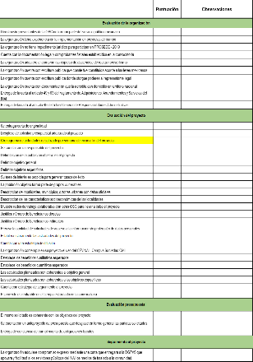

- Posteriormente, cada integrante del jurado seleccionará los 3 proyectos mejor evaluados del grupo que le fue asignados, los cuales serán propuestos a todo el jurado.
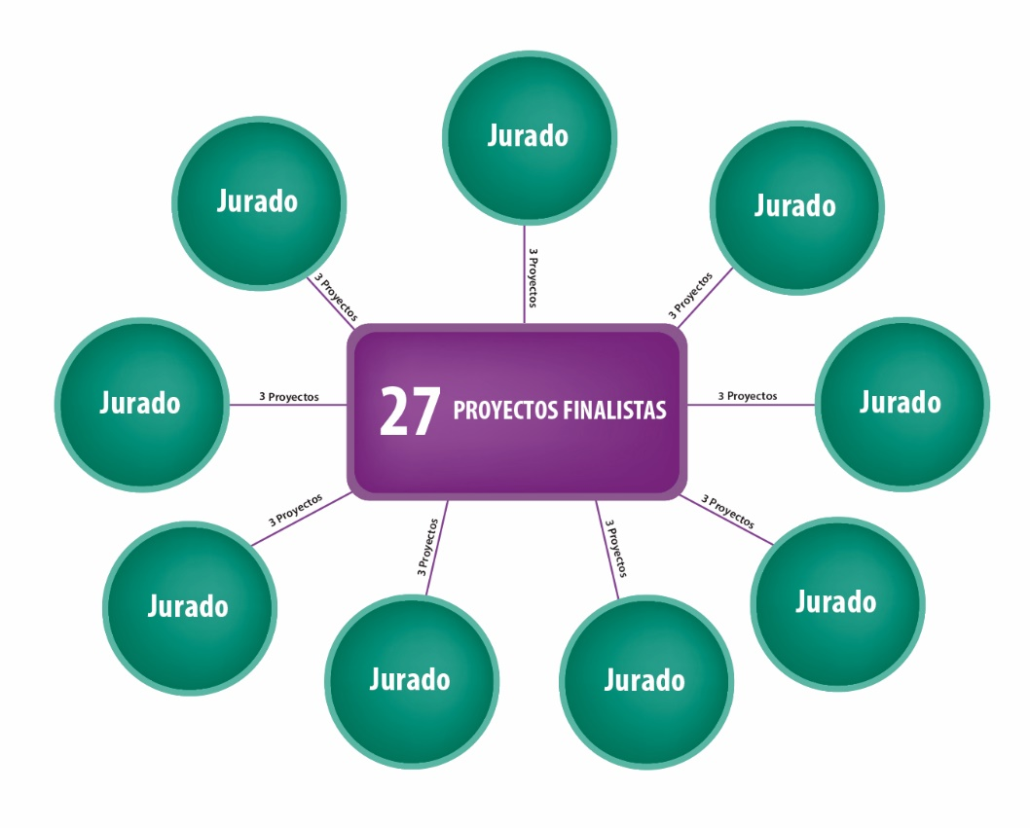
- De esta manera, accederán a la última ronda de evaluación 27 proyectos que serán evaluados con una nueva ponderación por todo el jurado para elegir a los mejor calificados.

- Finalmente, también de este grupo finalista se elaborará la lista de espera que estipula la convocatoria de PROSEDE 2019.

